Занятие по конструированию
под влиянием музыкальных впечатлений.
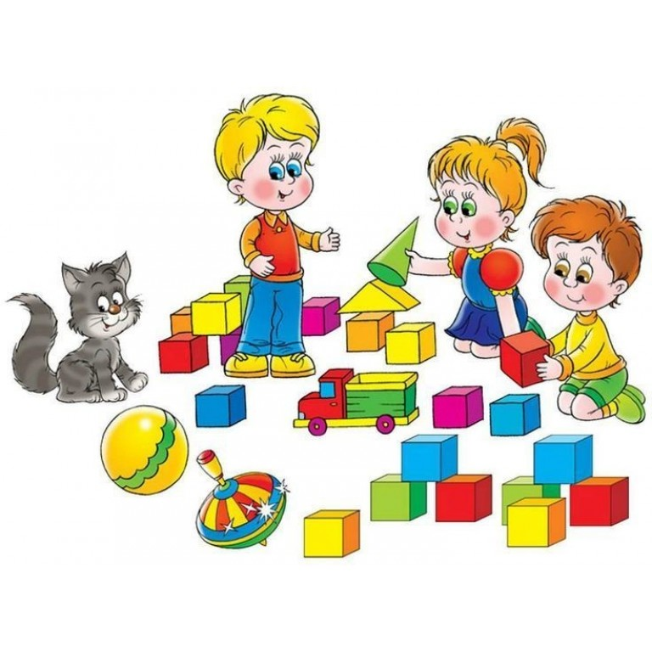
Уважаемые родители, основная цель, которую мы преследуем, проводя данное занятие дома, это вызвать с помощью музыки ассоциации и предметные образы, связанные с определенным настроением. Мы с вами предложим детям охарактеризовать прослушанную музыку, а так же предложим построить то, что им захочется.

Материал: запись отрывка из музыкальной пьесы Петра Ильича Чайковского «Болезнь куклы». Можно так же, использовать и более простые музыкальные произведения (например, «Мы едем, едем, едем …», «В лесу родилась елочка» и т.д.), набор любого конструктора, который есть у вас дома.
Родитель: сегодня, я хочу тебе предложить послушать одно музыкальное произведение, которое называется «Болезнь куклы». Послушаем? (ответ ребенка)
Родитель: прежде чем, я включу тебе музыку, я хочу, что бы ты сосредоточился и обратил свое внимание на те чувства, те переживания, которые у тебя вызовет эта музыка.
Родитель: как думаешь эта музыка грустная или веселая? Почему ты так думаешь? Тебе хотелось играть, смеяться под такую музыку? Почему? (ответы ребенка)
Родитель: а сейчас, я тебе предлагаю построить то, что тебе хочется строить под эту музыку. (Для наибольшего эффекта, можно во время строительства включить повторно отрывок из пьесы)

Родитель: какая интересная и необычная постройка у тебя получилась, а что это? А как бы ты ее назвал? Почему? (ответы ребенка)

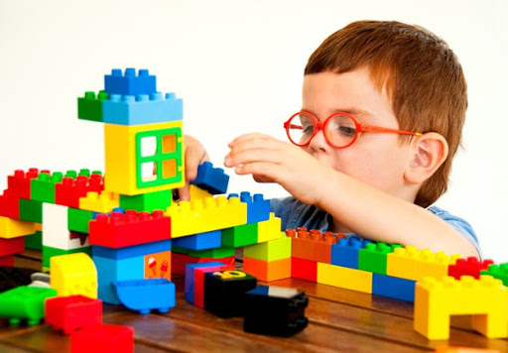

Родитель: ты у меня очень талантливый, у тебя получилась удивительная постройка. Покажем и расскажем о ней папе (или бабушке, с дедушкой)?

Спасибо за внимание!
Творческих успехов и вдохновения!

Конспект подготовила: Истомина Элеонора Альбертовна

